**

Колледж космического машиностроения и технологий

**КУРСОВОЙ ПРОЕКТ**

**По МДК.01.02 «Прикладное программирование»**

**Тема: «АРМ «Заказы строительной фирмы»»**

Выполнил студент

Партанский Илья Игоревич

Группа П1-16

_____________________(подпись)

___________ (Дата сдачи работы)

Королев, 2019

Оглавление

Задание на выполнение курсового проекта 3

Введение 5

1. Теоретическая часть 6

1.1. Структура строительной фирмы. 6

1.2. Заказы в строительной фирме 8

1.2.1. Первичные заказы. 8

1.2.2. Заказы во время строительства. 9

1.3. Программы по работе с заказами строительной фирмы: 11

2. Проектная часть 12

2.1. Описание инструментов разработки программы 12

2.2. Описание разработанного приложения 12

2.3. Описание основных функций, используемых в программе 13

2.3.1. Список файлов 13

2.3.2. Структура программных файлов 14

2.3.3 Функция авторизации (файл mainwindow.cpp) 16

2.3.4 Конструктор класса Vvod (файл vvod.cpp) 18

2.3.5 Функция перехода в окно подтверждения запроса (файл vvod.cpp) 18

2.3.6 Конструктор класса ItogWin (файл itogwin.cpp) 21

2.3.7 Функция создающее итоговый текстовый файл itog.html (файл itogwin.cpp) 21

2.3.8 Описание текстовых файлов. 22

3. Организационная часть. 24

3.1 Порядок установки программного средства 24

3.2 Руководство оператора. 24

3.2.1 Назначение программы. 24

3.2.2 Условия выполнения программы. 24

3.2.3 Выполнение программы. 24

3.3 Сообщения оператору. 28

3.4 Изменение текстовых документов. 28

Заключение. 30

Список источников. 31

Приложение 1. 32

# **Задание на выполнение курсового проекта**

**Краткое описание программы:**

Разработать АРМ–Заказы строительной фирмы на ПК с использованием библиотеки Qt и языка C++.

**Полное описание задачи:**

Разработать для приложения модули:

1. Окно авторизации.

Оно содержит поле логина и пароля. Правильность введённых данных проверяется данными внесёнными в текстовый файл (input.txt). В случае удачной авторизации должно открыться окно формирования заказов, в обратном случае пользователю выводится диалоговое окно, в котором говориться о неправильности введённых данных.

1. Окно формирования заказа.

Должно содержать перечень доступных для заказа материалов, ввод количества материалов, кнопка добавляющая материал в заказ, кнопка перехода пользователя в окно формирующее окончательный запрос, кнопка отмены переносит пользователя обратно в окно авторизации

1. Окно подтверждения запроса.

Должно содержать все выбранные пользователем материалы, кнопку подтверждения, нажав на которую, формируется текстовый документ(output.txt), кнопка отмены, которая переносит пользователя обратно в окно формирование заказа.

**Входные данные:**

На вход подаётся 1 текстовый файл, содержащий в себе логин, пароль и код доступа пользователя.

Пример текстового файла:



Рис. 1.Текстовый файл №1

**Выходные данные:**

Выходные данные представлены .html файлом, содержащим в первой строке логин, пользователя в следующих строках, находится наименования материалов и их количество.

В конце отображается общее количество позиций, сделанных пользователем.

Пример .html файла:

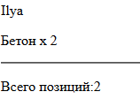

Рис. 2.Текстовый файл №2

**Введение**.

В процессе используется Qt — кроссплатформенный фреймворк для разработки программного обеспечения на языке программирования C++.В программе должны быть учтены моменты, позволяющие пользователям легко освоить все возможности программы, для этого необходимо создать удобный интерфейс программы. В первой части будут рассмотрены: предметная область, структура строительной фирмы и её документооборот. Во второй части будут рассмотрены инструменты и библиотеки, которые были задействованы при разработке программной части проекта, структура программной части и листинги ключевых частей программных модулей. В третьей части будет освещено взаимодействие пользователя с программой, приведены изображения графических окон программы и сообщения оператору. В заключении будут сделаны общие выводы о получившемся проекте и полученных знаниях при разработке проекта.

Для осуществления обозначенных целей служат следующие задачи:

* 1. Введение в игровую область
  2. Разработка программы и её функции
  3. Написание кода программы
  4. Описание руководства пользователя

# **Теоретическая часть**

# **Структура строительной фирмы.**

Из рисунка 1 видно, организационная структура состоит из 18 блоков во главе строительной фирмы стоит директор.

У директора в подчинении находятся:

* Производственный отдел
* Коммерческий отдел
* Отдел кадров
* Бухгалтер
* Отдел закупок

Во главе производственного отдела стоит главный инженер-конструктор, в обязанности, которого входит проектирование строений и подготовки сметы строительства. У него в подчинение есть менеджер по пожарной безопасности, отвечающий за защиту от возгораний на стройке и прораб, который отвечает за ход строительства. Прораб руководит строительной бригадой.

Во главе коммерческого отдела стоит начальник отдела, он отвечает за отдел продаж, реализующий продажу квартир, в построенных зданиях.

Отдел кадров занимается наймом рабочих на все уровни фирмы кроме директора.

Бухгалтер выполняет юридические функции.

Во главе отдела закупок стоит начальник отдела, который осуществляет руководство отделом, работу с поставщиками. В подчинение у него есть оператор по работе с прорабами, он принимает заявки на выполнение объекта, необходимые материалы и оборудование, составляет отчеты по закупкам. Также в состав отдела закупок входят операционисты, они проводят сверку заявок со спецификациями на объект и графиками строительства, оформление контракта на закупку и сверку документов с размещенным заказом.

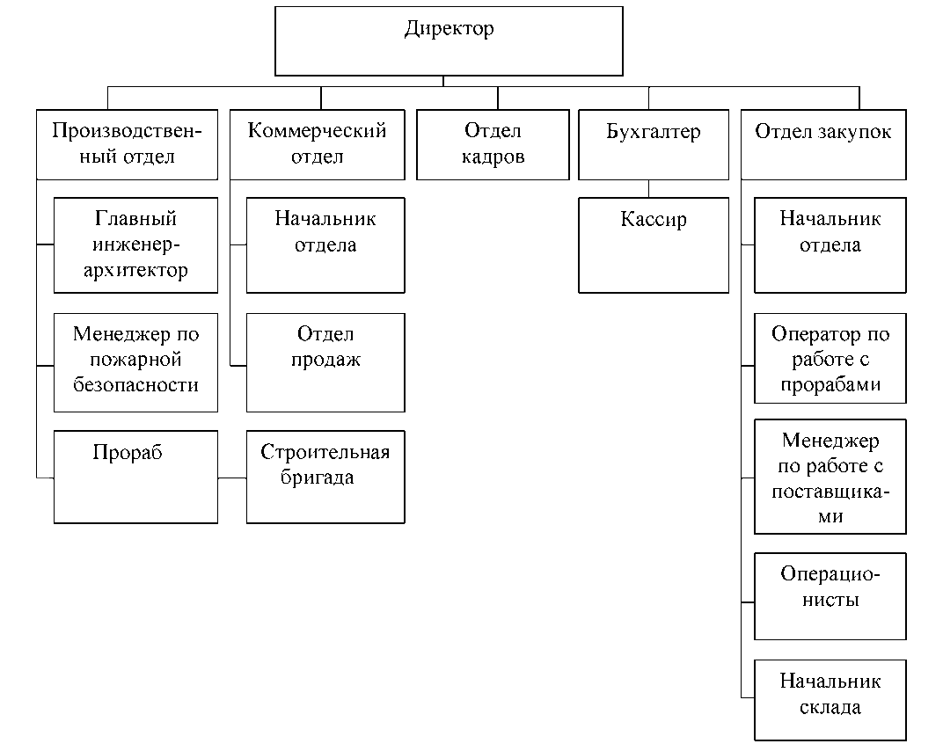

Рис. 1.1Структура строительной фирмы

# **Заказы в строительной фирме**

Здесь мы рассмотрим документооборот строительной компании, связанный с первичным заказом и заказами, которые происходят во время строительства.

# **Первичные заказы.**

Первичный заказ – это, заказ, который формируется при расчёте плана строительства.

Первым делом Главный инженер-архитектор составляет план строительства и расчётный лист содержащий нужные материалы для строительства, этот план он направляет на рассмотрение директору и начальнику отдела закупок на одобрение. После одобрения плана, расчётный лист отправляется к операционистам, которые формируют запрос на поставку нужных материалов к начальнику склада. Начальник склада закупает недостающие материалы и отправляет их на стройку формируя отчёт о закупленных материалах, отчёт отправляется прорабу, который сверяет прибывшие материалы с материалами в отчёте, операционистам, которые сверяют закупленные товары со спецификациями. Операционисты направляют отчёт начальнику отдела закупок, который направляет этот документ в архив. На этом завершается путь первичного заказа строительной фирмы.

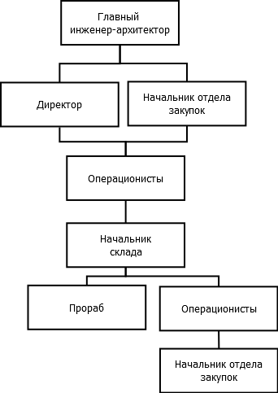

Рис. 1.2 Схема документооборота первичного заказа

# **Заказы во время строительства.**

Заказы во время строительства – это, заказы, которые формируются из расчёта не хватающих материалов для продолжения строительства.

Данные заказы составляются по инициативе прораба, которому для окончания плана строительства не хватает материалов. Первый запрос делает прораб и направляет его к оператору по работе с прорабами. Оператор отправляет данный запрос к начальнику отдела закупок, который либо одобряет данный запрос и отправляет его к операционистам, которые формируют заказ к начальнику склада, который в свою очередь закупает, необходимые материалы, и формирует отчёт о закупленных материалах, отчёт отправляется прорабу, который сверяет прибывшие материалы с материалами в отчёте, операционистам, которые сверяют закупленные товары со спецификациями. Операционисты направляют отчёт начальнику отдела закупок, который направляет этот документ в архив. При отклонении запроса прораба он возвращается ему с печатью об отказе в закупке дополнительных материалов. На этом завершается путь заказа во время строительства.

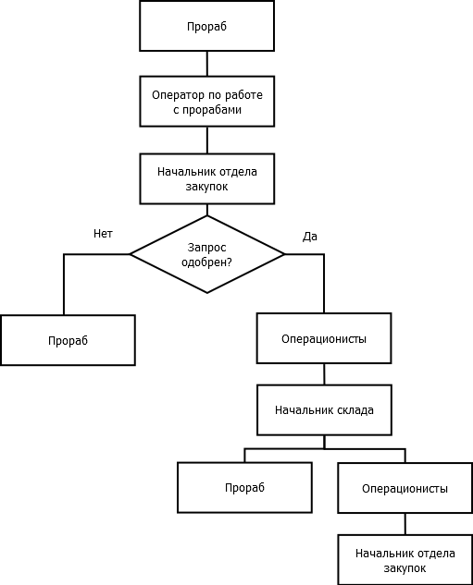

Рис. 1.3 Схема документооборота первичного заказа

# **Программы по работе с заказами строительной фирмы:**

1С:Предприятие[3] - Программный продукт компании «1С»[4], предназначенный для автоматизации деятельности на предприятии. «1С:Предприятие» предназначено для автоматизации бухгалтерского и управленческого учётов, экономической и организационной деятельности предприятия.

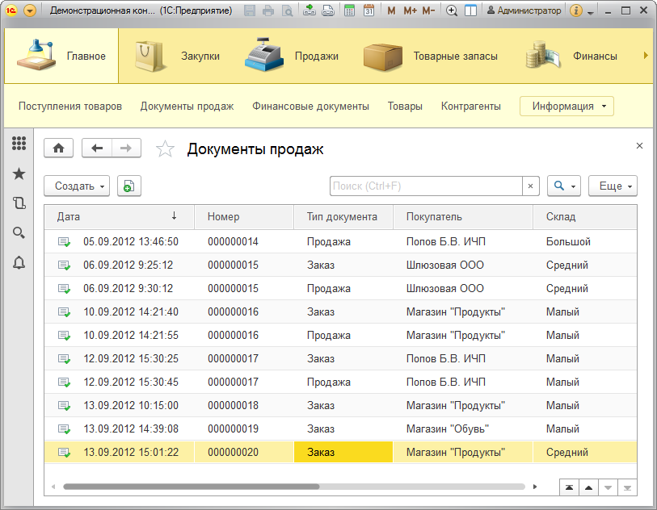

Рис. 1.4 Пример работы 1С Предприятие

Мнение о программе: Хорошая программа для реализации автоматизации, соответствующая последним требованием фирм, в минусы можно отнести лишние модули, которые не понадобятся, но покупка их обязательна.

# **Проектная часть**

## **Описание инструментов разработки программы**

**Среда разработки программного обеспечения**

Qt[1] - это бесплатный набор инструментов виджетов с открытым исходным кодом для создания графических пользовательских интерфейсов, а также кроссплатформенных приложений, работающих на различных программных и аппаратных платформах, таких как Linux, Windows, MacOS, Android.

Qt[2]-позволяет запускать написанное с его помощью программное обеспечение в большинстве современных операционных систем путём простой компиляции программы для каждой системы без изменения исходного кода. Включает в себя все основные классы, которые могут потребоваться при разработке прикладного программного обеспечения, начиная от элементов графического интерфейса и заканчивая классами для работы с сетью, базами данных и XML. Является полностью объектно-ориентированным, расширяемым и поддерживающим технику компонентного программирования.

Отличительная особенность — использование метаобъектного компилятора — предварительной системы обработки исходного кода. Расширение возможностей обеспечивается системой плагинов, которые возможно размещать непосредственно в панели визуального редактора. Также существует возможность расширения привычной функциональности виджетов, связанной с размещением их на экране, отображением, перерисовкой при изменении размеров окна.

## **Описание разработанного приложения**

Данное приложение является АРМ – Заказы строительной фирмы на ПК состоящее из 3 модулей: Окно авторизации, Окно формирования заказа, Окно подтверждения запроса.

1. Окно авторизации.

Оно содержит поле логина и пароля. Правильность введённых данных проверяется данными внесёнными в текстовый файл (input.txt). В случае удачной авторизации должно открыться окно формирования заказов, в обратном случае пользователю выводится диалоговое окно, в котором говориться о неправильности введённых данных.

1. Окно формирования заказа.

Должно содержать перечень доступных для заказа материалов, ввод количества материалов, кнопка добавляющая материал в заказ, кнопка перехода пользователя в окно формирующее окончательный запрос, кнопка отмены переносит пользователя обратно в окно авторизации

1. Окно подтверждения запроса.

Должно содержать все выбранные пользователем материалы, кнопку подтверждения, нажав на которую, формируется текстовый документ, кнопка отмены, которая переносит пользователя обратно в окно формирование заказа.

Взаимодействие между пользователем и приложением происходит с помощью графического интерфейса.

# **Описание основных функций, используемых в программе**

### **Список файлов**

В состав проекта входят заголовочные файлы, файлы исходного кода, файл ресурсов, текстовые файлы, pro файл и файлы форм. Полный список приведён в табл.2.1

Таблица 2.1.

Список файлов

|  |  |
| --- | --- |
| Наименование файла | Описание |
| Basa.pro | Файл настройки проекта |
| main.cpp | main() функция программы. |
| mainwindow.ui | Файл, реализующий окно авторизации |
| mainwindow.h | Заголовочный файл класса MainWindow |
| mainwindow.cpp | Класс, реализующий авторизацию |
| vvod.ui | Файл, реализующий окно формирования заказа |
| vvod.h | Заголовочный файл класса Vvod |
| vvod.cpp | Класс, реализующий формирование заказа |
| itogwin.ui | Файл, реализующий окно подтверждения запроса |
| itogwin.h | Заголовочный файл класса ItogWin |
| itogwin.cpp | Класс, реализующий вывод запроса |
| res.qrc | Файл ресурсов, хранящий в себе текстовые файлы |
| input.txt | Хранит логин, пароль и уровень доступа пользователя |
| matireal.txt | Хранит наименования материалов |

* + 1. Структура программных файлов

На следующем уровне отметим структуру программных файлов

В таблице 2.2 продемонстрированы все классы, используемые в программе, их описание и файлы в которых они находятся.

Таблица 2.2

Список классов

|  |  |  |
| --- | --- | --- |
| Файл исходного кода | Классы | Описание класса |
| mainwindow.cpp | MainWindow | Содержит функции для работы с окном авторизации. |
| vvod.cpp | Vvod | Содержит функции для работы с окном формирования заказа. |
| itogwin.cpp | ItogWin | Содержит функции для работы с окном подтверждения запроса. |

В таблице 2.3 указаны все функции, в каких классах они находятся и их описание.

Таблица 2.3

Список функций

|  |  |  |
| --- | --- | --- |
| Наименование функции | Класс | Описание функции |
| MainWindow(QWidget *parent) | MainWindow | Конструктор класса MainWindow |
| void on_pushButton_clicked() | MainWindow | Функция авторизации |
| void on_action_triggered() | MainWindow | Функция выхода из программы по нажатию клавиши Esc |
| Vvod(QWidget *parent) | Vvod | Конструктор класса Vvod |
| void on_cmback_clicked() | Vvod | Функция возвращения в окно авторизации |
| void on_pusk_clicked() | Vvod | Функция внесения данных в заказ |
| void on_send_Data(QString s) | Vvod | Функция передачи значения логина |
| void on_pushButton_clicked() | Vvod | Функция перехода в окно подтверждения заказа |
| void on_material_currentIndexChanged(int index) | Vvod | Функция отображения уже заказанных материалов |
| ItogWin(QWidget *parent) | ItogWin | Конструктор класса ItogWin |
| void on_pushButton_clicked() | ItogWin | Функция возвращения в окно формирования заказов |
| void priemLog(QString s) | ItogWin | Функция обработки логина |
| void on_makeTxt_clicked() | ItogWin | Функция создания html файла |

Для примера более подробно рассмотрим некоторые функции.

* + 1. Функция авторизации (файл mainwindow.cpp)

Функция авторизации пользователя приведена на Листинге 2.1. Если логин и пароль введены правильно, осуществляется переход в окно формирования заказа, в противном случае выдаётся окно с ошибкой.

**Листинг 2.1. Функция авторизации**

void MainWindow::on_pushButton_clicked()

{

QString log= ui->logE->text();//Вывод логина из формы

QString pas = ui->parE->text();//Вывод пароля из формы

bool flag=false;//флаг проверки

QFile file(":/new/text/input.txt");

if ((file.exists())&&(file.open(QIODevice::ReadOnly)))//открытие //файла в режиме чтения

{

while(!file.atEnd())//пока не достигнут конец файла

{

QString str="";

QString prov1="";

QString prov2="";

str=file.readLine();//считывание строки из файла

int j=0;

while(str[j]!=' '){//пока не достигли конца логина

prov1+=str[j];

j++;

}

j++;

while(str[j]!=' '){//пока не достигли конца пароля

prov2+=str[j];

j++;

}

if ((prov1==log)&&(prov2==pas)){//Если логин и //пароль совпадают

hide();//закрываем текущее окно

wi = new Vvod(this);

wi->show();//Показываем нужное

QObject::connect(this,SIGNAL(sendData(QString)),wi,SLOT(on_send_Data(QString)));//передача логина следующему окну

emit sendData(log);//посылаем сигнал

flag=true;

continue;

}

}

file.close();

}

/**/if (!flag){//Если совпадений не обнаружено

ui->logE->setText("");//очищаем поля логина и пароля

ui->parE->setText("");

QMessageBox::warning(this,"Ошибка","Неверный логин или пароль.\n Введите заново.");//Вывод сообщения об ошибке

}

}

* + 1. Конструктор класса Vvod (файл vvod.cpp)

Конструктор класса Vvod приведён на Листинге 2.2. В конструкторе происходит формирование списка материалов в соответствие с материалами в файле material.txt. Формируется QVector количества материалов.

**Листинг 2.2. Конструктор класса Vvod**

Vvod::Vvod(QWidget *parent) :

QDialog(parent),

ui(new Ui::Vvod)

{

ui->setupUi(this);

QFile file(":/new/text/material.txt");

if ((file.exists())&&(file.open(QIODevice::ReadOnly)))//открытие файла для чтения

{

while(!file.atEnd())

{

QString str="";

str=file.readLine();//считываем строку из файла

str[str.length()-1]=' ';//заменяем '\n' на ' '

massMate.push_back(0);//создаём вектор хранящий кол-//во материалов

ui->material->addItem(str);//добавляем все материалы //в scrollbar

}

}

file.close();

}

* + 1. Функция перехода в окно подтверждения запроса (файл vvod.cpp)

Функция перехода в окно подтверждения запроса приведена на Листинге 2.3. Функция формирует выходной текстовый файл, и переходит в окно подтверждения запроса.

**Листинг 2.3. Функция перехода в окно подтверждения запроса**

void Vvod::on_pushButton_clicked()

{

QFile file("myfile.txt");

if (file.open(QIODevice::WriteOnly | QIODevice::Text))//открытие файла для записи

{

QTextStream writeStream(&file);

for(int i=0;i<massMate.size();i++){//записываем все кол-//ва материалов в файл

QString str=QString::number(massMate[i]);

writeStream <<str<<"\n" ;

}

}

file.close();

ItogWin *wr;

hide();//закрываем текущее окно

wr = new ItogWin(this);

QObject::connect(this,SIGNAL(sendLog(QString)),wr,SLOT(priemLog(QString)));

emit sendLog(ui->loginin->text());

wr->show();//открываем нужное окно

}

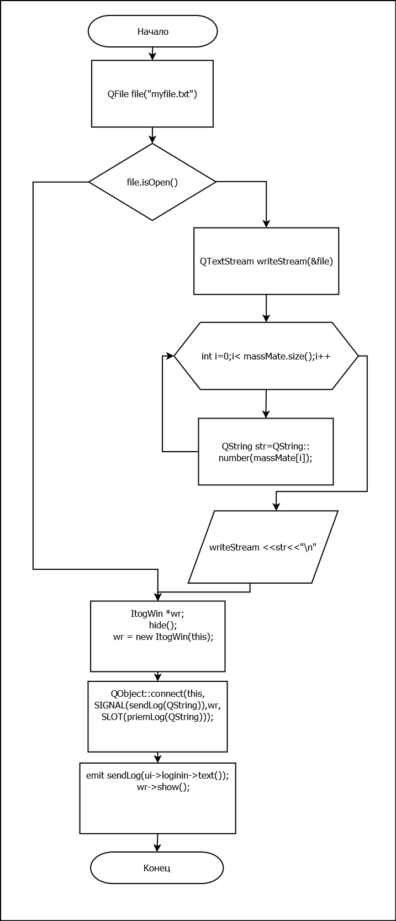

Рис. 2.1. Блок схема функции

* + 1. Конструктор класса ItogWin (файл itogwin.cpp)

Конструктор класса ItogWin приведён на Листинге 2.4. Формирует столбец выбранных пользователем материалов и их количество.

**Листинг 2.4. Конструктор класса ItogWin**

ItogWin::ItogWin(QWidget *parent) :

QDialog(parent),

ui(new Ui::ItogWin)

{

QFile file(":/new/text/material.txt");

QFile file2("myfile.txt");

int i=0;

if ((file.exists())&&(file.open(QIODevice::ReadOnly))&&(file2.open(QIODevice::ReadOnly)))

{

while(!file.atEnd())

{

QString str="",str2="";

str=file.readLine();//считываем строку из файла

str[str.length()-1]=' ';//заменяем '\n' на ' '

str2=file2.readLine();//считываем строку из файла

if (str2.toInt()>0){//Если кол-во материалов >0

label_one_[i] = new QLabel(str+" х "+str2, this);//создаём место куда запишется информация

label_one_[i]->setGeometry(x, y, 200, 34);//установим её размеры

label_one_[i]->show();//отобразим его

i++;

y+=35;

}

}

maxMat=i;

file.close();

ui->setupUi(this);

}

}

* + 1. Функция создающее итоговый текстовый файл itog.html (файл itogwin.cpp)

Функция создающее итоговый текстовый файл itog.html Листинге 2.5. Функция создающее итоговый текстовый файл itog.html

**Листинг 2.5. Функция создающая итоговый файл**

void ItogWin::on_makeTxt_clicked()

{

QFile file1("itog.html");

if (file1.open(QIODevice::WriteOnly | QIODevice::Text))

{

QTextStream writeStream(&file1);

writeStream <<"<!DOCTYPE html><html><head><meta content=\"text/html\" charset=\"windows-1251\"></head><body>"<<log;//формируем html

for (int i=0;i<maxMat;i++){

writeStream <<"<p>"<<label_one_[i]->text().toUtf8()<<"</p>";//переписываем все данные из label

}

QFile file2("myfile.txt");

file2.open(QIODevice::ReadOnly);

int sum=0;

while(!file2.atEnd()){

QString str=file2.readLine();

sum+=str.toInt();//считываем сумму всех позиций

}

QString str="Всего позиций:";

writeStream <<"<hr><p>"<<str<<QString::number(sum)<<"</p>";

writeStream << "</body></html>";//завершаем формирование html

}

file1.close();

}

* + 1. Описание текстовых файлов.

Файл input.txt содержит в себе список логинов, паролей и уровней доступа пользователей. Каждому пользователю выделяются отдельная строка с его данными.



(Рис. 2.2. Состав файла input.txt)

Файл materialсодержит в себе список материалов доступных для заказа. Каждому материалу отводится отдельная строка.

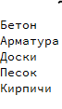

Рис. 2.3. Состав файла material.txt

1. Организационная часть.

## **Порядок установки программного средства**

Программный модуль не требует установки, т.к. все необходимые файлы идут как встроенные модули.

* 1. Руководство оператора.
     1. Назначение программы.

Программа предназначена для автоматизации документооборота строительной фирмы. Программой предусмотрен, формирование заказа необходимых материалов для начала или продолжения строительства объекта.

* + 1. Условия выполнения программы.

В состав технических минимальных средств должен входить персональный компьютер, включающий в себя:

* Процессор: Intel Celeron G1610;
* Оперативная память (RAM): 512Мб;
* Жёсткий диск (доступного места на диске): 512 Мб;
* Операционная система Windows 7;

Дополнительное оборудование: монитор, клавиатура, компьютерная мышь.

* + 1. Выполнение программы.

**1 Этап “Запуск программы”.**

Запуск программы осуществляется двойным кликом на файл “Basa.exe”

**2 Этап “Окно авторизации.”**

После запуска программы на экране появится окно авторизации. В данном окне необходимо ввести ваш логин в поле “Логин” и пароль в поле “Пароль” в соответствии с тем, который вам был выдан администратором.

После ввода правильных логина и пароля необходимо нажать на кнопку “Авторизоваться”, после чего программа проверит правильность введённых вами данных, в случае неудачи вам будет выведено окно с ошибкой, а неправильные данные будут стёрты. Повторный ввод логина и пароля не ограничен. В случае успешного ввода данных окно авторизации закроется, и откроется окно формирования заказа.

Если ваш логин или пароль оказался неверным после 5 попытки, стоит обратиться к администратору или проверить правильность вводимых данных.

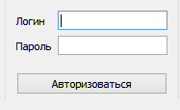

Рис. 3.1. Окно авторизации

**3 Этап “Окно формирования заказа”.**

Если вход произведён ненужным пользователем стоит нажать на кнопку “Вернуться в меню” и повторить шаг 2.

В окне формирования заказа мы можем наблюдать логин пользователя, которым был осуществлён вход в поле “Ваш логин:”, уровень доступа оператора в поле “Ваш уровень доступа:”. Уровень доступа устанавливается непосредственно администратором.

В текущем окне вы можете сформировать необходимый заказ. Для этого следует выбрать материал, который вам необходим, это осуществляется с помощью кнопки Материал, нажав на неё, вам будет предложен ассортимент из нескольких материалов, выбрав необходимый материал можно ввести требуемое количество в поле ввода с подписью “Количество”, по умолчанию значения установлены в 0, допустимым значением для ввода является целое неотрицательное число. Введя нужное количество следует нажать на кнопку “Добавить в заказ”, нажав на эту кнопку программа запомнит ваш запрос, и в будущем при нажатии на тот же материал, выбранное вами количество, будет выведено в поле ввода.

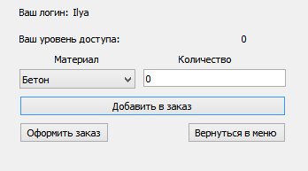

Рис. 3.2. Окно формирования заказа. Первичный вид.

Если при вводе нужного количества было введено неправильно следует ввести исправленное число и нажать на кнопку “Изменить в заказе”. После нажатия на неё ваш выбор будет изменён новым введённым количеством.

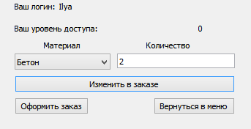

Рис. 3.3 Окно формирования заказа. Вид при сделанном заказе.

Если в заказ были добавлены все необходимые позиции следует нажать на кнопку “Оформить заказ”, после чего программа запомнит установленные вами позиции и их количество, а также пользователя под которым был совершён осуществлён вход.

**4 Этап “Окно подтверждения запроса”.**

В окне подтверждения запроса, перед пользователем будет представлен список из запросов сделанными им в ходе 3 Этапа. Вы можете проверить правильность сделанных вами запросов, в случае, если ошибка была найдена следует повторить 3 Этап, для этого следует нажать на кнопку “Вернуться в меню оформления заказа”. После нажатия кнопки ваши запросы будут сброшены до значений по умолчанию.

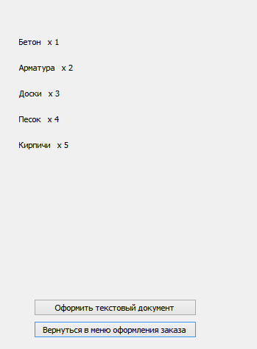

Рис. 3.4. Окно подтверждения запроса

Если ошибки отсутствуют, необходимо нажать на кнопку “Оформить текстовый документ”, после чего программа оформит итоговый текстовый документ, название которого будет “itog.txt”, который будет выглядеть следующим образом.

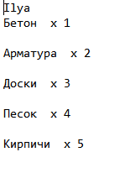

Рис. 3.5 Вид итогового текстового файла

Для завершения работы с приложением на любом Этапе вы можете воспользоваться красной кнопкой в правом верхнем углу.

* 1. Сообщения оператору.

В ходе выполнения программы оператору может быть выведено сообщение об ошибке, данное сообщение может появиться только на 2 этапе выполнения программы, при введение неверных логина или пароля.

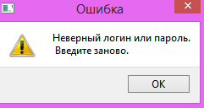

Рис. 3.6. Экран ошибки.

В таком случае необходимо нажать на кнопку “ОК”, и ввести логин и пароль повторно.

* 1. Изменение текстовых документов.

Администратор может изменить/добавить/удалить необходимые данные о пользователе при помощи редактирования текстовых файлов “input.txt” для просмотра логина, пароля и уровня доступа пользователя. И “material.txt” для просмотра перечня материалов.

Для успешных изменений в файле “input.txt” следует придерживаться последовательности:

* Логин
* Пароль
* Уровень доступа

Если данные введены не в таком порядке и не совершён переход на новую строку, программа может работать некорректно.

Для удаления данных следует удалить целую строку, связанную с пользователем, в обратном случае возможна некорректная работа программы.

Для успешных изменений в файле “material.txt” следует вписывать по одному материалу в строку.

Для удаления данных следует удалить целую строку, связанную с материалом, в обратном случае возможна некорректная работа программы.

Заключение.

В ходе работы над курсовым проектом, была разработана программа для формирования заказов строительной фирмы Basa на ПК с графическим интерфейсом. были изучены принципы работы с фреймворком QT Creator, который позволяет поддерживать кроссплатформенность между разными операционными системами, также реализовано удобное управление проектами и формами. Так как данный фреймворк использует язык C++, знания в его объектном направление также были усовершенствованы.

Возможные области применения: формирование документов.

Возможные пути доработки: привязка программы к базе данных, осуществление вывода в файл с расширением .doc;

Были рассмотрены:

1. Краткое введение в документооборот строительной фирмы.

2. Инструменты, использовавшиеся при разработке проекта.

3. Разработка программы и её функции.

4. Описание руководства пользователя.

Список источников.

1. Википедия. Описание Qt:

<https://en.wikipedia.org/wiki/Qt_(software)>

1. Википедия. Описание Qt:

<https://ru.wikipedia.org/wiki/Qt>

1. Википедия. Описание Qt:

<https://ru.wikipedia.org/wiki/1%D0%A1:%D0%9F%D1%80%D0%B5%D0%B4%D0%BF%D1%80%D0%B8%D1%8F%D1%82%D0%B8%D0%B5>

1. Сайт фирмы 1С:

<http://1c.ru/>

1. Строительный портал.

<https://sprb.by/stroitelstvo/8-chto-takoe-stroitelstvo.html>

1. Строительный портал.

http://stroitelnii-portal.ru/

Приложение 1.

**Листинг 2.1. Файл itogwin.cpp**

#include "itogwin.h"

#include "ui_itogwin.h"

ItogWin::ItogWin(QWidget *parent) :

QDialog(parent),

ui(new Ui::ItogWin)

{

QFile file(":/new/text/material.txt");

QFile file2("myfile.txt");

int i=0;

if ((file.exists())&&(file.open(QIODevice::ReadOnly))&&(file2.open(QIODevice::ReadOnly)))

{

while(!file.atEnd())

{

QString str="",str2="";

str=file.readLine();//считываем строку из файла

str[str.length()-1]=' ';//заменяем '\n' на ' '

str2=file2.readLine();//считываем строку из файла

if (str2.toInt()>0){//Если кол-во материалов >0

label_one_[i] = new QLabel(str+" х "+str2, this);//создаём место //куда запишется информация

label_one_[i]->setGeometry(x, y, 200, 34);//установим её размеры

label_one_[i]->show();//отобразим его

i++;

y+=35;

}

}

maxMat=i;

file.close();

ui->setupUi(this);

}

}

ItogWin::~ItogWin()

{

delete ui;

}

void ItogWin::on_pushButton_clicked()

{

Vvod *wr;

hide();//скрываем текущее окно

wr = new Vvod(this);

QObject::connect(this,SIGNAL(sendData(QString)),wr,SLOT(on_send_Data(QString)));

emit sendData(log);//отсылаем логин

wr->show();//показываем нужное окно

}

void ItogWin::priemLog(QString s)

{

log=s;

}

void ItogWin::on_makeTxt_clicked()

{

QFile file1("itog.html");

if (file1.open(QIODevice::WriteOnly | QIODevice::Text))

{

QTextStream writeStream(&file1);

writeStream <<"<!DOCTYPE html><html><head><meta content=\"text/html\" charset=\"windows-1251\"></head><body>"<<log;//формируем html

for (int i=0;i<maxMat;i++){

writeStream <<"<p>"<<label_one_[i]-> text().toUtf8()<<"</p>";//переписываем все данные из label

}

QFile file2("myfile.txt");

file2.open(QIODevice::ReadOnly);

int sum=0;

while(!file2.atEnd()){

QString str=file2.readLine();

sum+=str.toInt();//считываем сумму всех позиций

}

QString str="Всего позиций:";

writeStream <<"<hr><p>"<<str<<QString::number(sum)<<"</p>";

writeStream << "</body></html>";//завершаем формирование //html

}

file1.close();

}